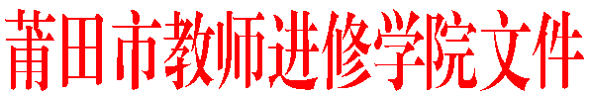
莆市教院[2017]研22号

关于举行莆田市高三历史学科指导组
送教下乡活动的通知

各县区（管委会）教师进修学校（事务局），各有关中学：
为了准确把握高考动向，认真做好2017年省质检后高中毕业班教学工作,提高高三历史课堂教学质量，经研究，决定举行莆田市高三历史学科指导组送教下乡活动。请贵校
老师参加。现将有关事项通知如下：
一、活动时间、地点：
2017年4月28日（星期五）上午8∶20前到达莆田第二十四中学，会期一天。
二、活动内容：
1.教学观摩课：《高考历史选择题解题技巧》（授课教师：莆田五中 林建明）；
2.讲座:《高考历史非选择题解题思路》（莆田二中 周正杰）；
3.讲座：2017年福建省历史学科质检质量分析报告 (莆田一中 陈爱民)。
三、参加对象：
1.各县（区）教师进修学校历史教研员1人；
2.市高三历史学科指导组全体成员；
3.全市各普通高中历史学科高三备课组组长。
四、其他事项：
与会教师的伙食费、交通费按有关规定回原单位报销。

莆田市教师进修学院
2017年4月1日

———————————————————————————————————
抄送：莆田市教育局，（存档2）。
———————————————————————————————————
莆田市教师进修学院办公室 2017年4月1日印发———————————————————————————————————

